2000系列 Magnehelic® 差压表
指示正压、负压或差压、 精度在2%以内

 | 标准Magnehelic®差压表有  大的易读型4"表盘 | 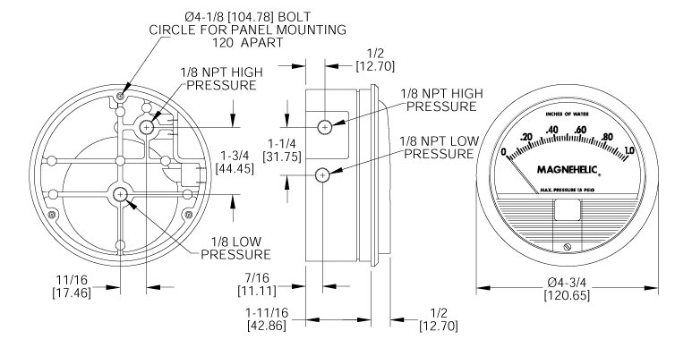  尺寸图，标准2000系列Magnehelic®差压表 （中压和高压型略有不同）
  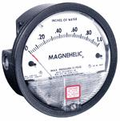

选择Dwyer的Magnehelic®差压表当满刻度时可以获得2%以内的高精度，有超过81种型号可供你的需要选择。差压表采用Dwyer结构简单、无磨损的Magnehelic®运动部件，可迅速指示很低的空气或非腐蚀性气体的压力包括正压，负压（真空）或差压。其设计抗冲击，抗震，并具有抗过压能力。它没有压力表液体的蒸发凝结，毒性或位置问题；并且价格低廉。
Magnehelic®表被广泛应用于风扇、鼓风机的压力测量、过滤器阻力、风速、炉体通风、孔板两侧压力下降，发泡系统的液位和流体放大，液压系统的压力。它也能检测气体、空气比率和自动阀门，及医疗设备中血流监测和呼吸检测。
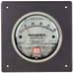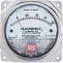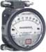
安装：大多数Magnehelic®差压表采用同一种外壳尺寸。可以利用产品的标准部件对差压表进行表面安装或嵌入式安装。如选择A-610型管道装配工具，可以轻易地安装在水平或垂直的1-1/4英寸～2英寸管道上。虽然标定是在垂直位置的，但很多量程大于1英寸的产品只需简单的调零即可用于任何一个角度。但为了达到最大精度，产品的使用位置要和标定位置一致。这些特性使得Magnehelic®差压表可固定安装使用，还可作便携仪表使用。如要进行嵌入式安装，需要一个4-9/16英寸的孔。每个设备配有完整的安装和连接件及说明。

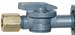
通气阀（A-310A）：当应用于压力是连续的，而Magnehelic®差压表连着不易移动的金属或塑料管，我们建议您使用Dwyer A-310A通气阀来连接差压表。可以放掉气压以便检查仪表或对仪表进行调零。

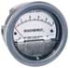
高压和中压型号（HP和MP）：安装类似于标准型差压表，但嵌入式安装的孔为4-13/16英寸。中压由内压而定，可达35 psig，而高压可达到80 psig。各种量程范围均有。因为外壳尺寸大，所以不适合用于便携设备。在标准Magnehelic差压表上选择安装A-321安全泄放阀可以对不常出现的过压情况提供足够的保护。

规格
介质：空气和不易燃的，兼容的气体（天然气可选）
外壳：铸铝外壳和透明罩，外表暗灰色涂层，通过168小时喷盐雾侵蚀试验
精度：满刻度为±2%（-0,-100PA,-125PA,10MM范围为±3%; -00,-60PA,-6MM范围为4%），整个温度范围为70℉(21.1℃)时
额定压力： -20" Hg.至15 psig. † (-0.677 bar至 1.034 bar); MP中压可选:35 psig(2.41 bar);HP 高压可选:80 psig(5.52 bar)
过压保护：大约25 psig（1.72 bar）时,泄压塞打开，仅仅标准型差压表
温度范围：20到140℉ *（-6.67到60℃）
尺寸：4英寸（101.6mm）直径表盘
连接：1/8"FNPT阴螺纹，两对高低压接口 - 侧面、背面各一对。
重量： 1 lb 2 oz（510克），MP和HP重为2 lb 2 oz（963克）
标准附件：两个1/8"NPT堵头，用于堵住多余的口；两个1/8"NPT螺纹接头，用于两个高低压接口并可与橡胶和塑料管连接；三个带螺栓的埋头安装接口（安装环、按扣固定环用于替换MP和HP计上附件的三个接头）。
*. 低温型号亦可提供
†. 用于高频压力变化场合，建议用更高额定值的产品。见高压和中压型号。

可选项和附件
透明外盖： 涂上红绿色指示以醒目和突出压力区域
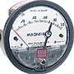

可调信号标（ASF）： 与塑料表壳一体，外部设置旋钮。用于大部分型号（除中压和高压型外），可以与差压表一同订购，也可以单独订购

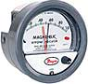
LED设定点指示器( SP)： 度盘右侧有明亮的红色LED灯，当到达压力设置点时，LED灯亮。可以从表盘上调整，使用12-24 VDC，配中压或高压外壳

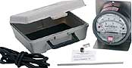
便携式产品（A-432）: 便携式仪表盒可以装所有Magnehelic®标准量程差压表（不含高压型号）。包含9英尺（2.7米）, 3/16" I.D.橡胶管、标准固定架和端口接管

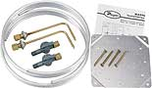
空气过滤计附件（A-605）: 适用于各种标准的Magnehelic®差压表。包括带螺栓的铝面安装支架、两条5 ft.(1.5m)长的1/4" 铝制管、两个静压嘴、两个模压塑料通气阀、用于两端和阀门的紧固件

设 计 和 结 构 特 点
外壳：为嵌入安装提供兰盘。
平滑塑料表面：具有强的抗破坏性，提供无失真的显示。
精密刻度盘：数据易准确读取。
红头指针：热处理铝管，便于读数。紧固地装在轴架上。
指针限位：模压橡胶。防止指针越位造成损坏。
“骨架”装配：为轴，螺旋弹簧轴承，指针架提供安装。
蓝宝石轴承：防震安装，给弹簧管提供无磨损轴承，运动机构浸在高粘性硅液体中。
调零旋钮：在塑料外壳上，无需拆盖即可调零。“O”型环密封提供压力密封。
“O”型密封环：用于壳盖，保证壳内压力均匀。
硅橡胶漏气插口：为额定压力15PSIG的仪表提供过压力保护。大约25PSIG时打开。
铸铝外壳：是精密铸成。酸洗能忍耐168小时喷盐测试。外面是深灰色。各种型号均采用同一外壳尺寸，可表面安装，也可以嵌入安装。
硅橡胶膜片：带一体化前后“O”型环。它被密闭片和夹持环锁住密闭。过压时，膜片运动受限，从而不受损坏。
量程标定弹簧：是一片不锈钢，由瑞典弹簧钢制成。具温度补偿设计。小幅度的运动保证了长的寿命和一致性。它给膜施加一定压力。标定时调节有效的长度。
铝镍钴磁钢：安装于弹簧一侧，使螺旋轴旋转，而没有机械联接。
轴：由高磁导率合金精密制成，在氢环境中倒角，退火，以达到最佳磁性能。安装在宝石轴承上，它自由旋转以对准磁场方向，从而转送压力变化到指针上。

2000系列MAGNEHELIC®-型号和量程
以下型号能满足大部分的应用要求。另外还有适用于OEM用户的特殊型号。对于特殊刻度，如：盎司/平方英寸，英寸汞柱，公制单位等，请与厂家联系
 |  |  |  |  | 量程 | 双刻度风速单位
型号 | 量程（帕） |  | 量程 |  | （零点中心 |  | 量 程 (英寸水柱) |  | 量程
2000-60PA†•• | 0-60 | 型号 | (英寸水柱) | 型号 | 英寸水柱) | 型号 | 风速(每分钟英尺) | 型号 | (厘米水柱)
2000-100PA†• | 0-100 | 2000-00†•• | 0-0.25 | 2300-0†• | 0.25-0-0.25 | 2000-00AV†•• | 0-0.25/300-2000 | 2000-15CM | 0-15
2000-125PA†• | 0-125 | 2000-0†• | 0-0.50 | 2301 | 0.5-0-0.5 | 2000-0AV†• | 0-0.50/500-2800 | 2000-20CM | 0-20
2000-250PA | 0-250 | 2001 | 0-1.0 | 2302 | 1-0-1 | 2001AV | 0-1.0/500-4000 | 2000-25CM | 0-25
2000-300PA | 0-300 | 2002 | 0-2.0 | 2304 | 2-0-2 | 2002AV | 0-2.0/1000-5600 | 2000-50CM | 0-50
2000-500PA | 0-500 | 2003 | 0-3.0 | 2310 | 5-0-5 | 2010AV | 0-10/2000-12500 | 2000-80CM | 0-80
2000-750PA | 0-750 | 2004 | 0-4.0 | 2320 | 10-0-10 | 配合皮托管使用 |  | 2000-100CM | 0-100
 |  | 2005 | 0-5.0 | 2330 | 15-0-15 |  | 量程 | 2000-150CM | 0-150
零点中心量程 |  | 2006 | 0-6.0 | 型号 | 量程（PSI） | 型号 | (毫米水柱) | 2000-200CM | 0-200
2300-60PA†•• | 30-0-30 | 2008 | 0-8.0 | 2201 | 0-1 | 2000-6MM†•• | 0-6 | 2000-250CM | 0-250
2300-120PA†• | 60-0-60 | 2010 | 0-10 | 2202 | 0-2 | 2000-10MM†• | 0-10 | 2000-300CM | 0-300
2300-250PA | 125-0-125 | 2015 | 0-15 | 2203 | 0-3 | 2000-25MM | 0-25 | 零点中心量程
2300-500PA | 250-0-250 | 2020 | 0-20 | 2204 | 0-4 | 2000-50MM | 0-50 | 2300-4CM | 2-0-2
型号 | 量程（千帕） | 2025 | 0-25 | 2205 | 0-5 | 2000-80MM | 0-80 | 2300-10CM | 5-0-5
2000-1KPA | 0-1 | 2030 | 0-30 | 2210* | 0-10 | 2000-100MM | 0-100 | 2300-30CM | 15-0-15
2000-1.5KPA | 0-1.5 | 2040 | 0-40 | 2215* | 0-15 | 零点中心量程
2000-2KPA | 0-2 | 2050 | 0-50 | 2220* | 0-20 | 2300-20MM†• | 10-0-10
2000-3KPA | 0-3 | 2060 | 0-60 | 2230** | 0-30 |  | 双刻度 英制/公制 型号
2000-5KPA | 0-5 | 2080 | 0-80 | *MP代表中压选项标准 |  |  |  | 量程 | 量程
2000-8KPA | 0-8 | 2100 | 0-100 | **HP代表高压选项标准 |  |  | 型号 | (英寸水柱) | （帕或千帕）
2000-10KPA | 0-10 | 2150 | 0-150 | 特殊应用量程 |  |  | 2000-0D | 0-0.5 | 0-125 Pa
2000-15KPA | 0-15 |  |  | NO.2401 |  | NO.2402 | 2001D | 0-1.0 | 0-250 Pa
2000-20KPA | 0-20 |  |  | 平方根 |  | 空白刻度 | 2002D | 0-2.0 | 0-500 Pa
2000-25KPA | 0-25 |  |  | 指定量程 |  | 指定量程 | 2003D | 0-3.0 | 0-700 Pa
2000-30KPA | 0-30 |  |  | 型号2000-00N 量程-0.5至+0.20"w.c. |  |  | 2004D | 0-4.0 | 0-1.0 kPa
零点中心量程 |  |  |  | 用于房间压力检视 |  |  | 2006D | 0-6.0 | 0-1.5 kPa
2300-1KPA | 0.5-0-0.5 | †这种量程在垂直位置校准 |  |  |  |  | 2008D | 0-8.0 | 0-2.0 kPa
2300-3KPA | 1.5-0-1.5 | •精度+/-3%，••精度+/-4% |  |  |  |  | 20010D | 0-10 | 0-2.5 kPa

